**今日动态**

**第十三周 5月14日 星期四 多云**

**一、晨间入园**

1.出勤：今日来园23人

2.入园情况：今天早上入园时间，23小朋友都能保持开心愉快的情绪入园，很多宝贝还能大声主动打招呼，非常棒！为小五班的宝贝们点赞！

**二、户外**

来园就是户外游戏

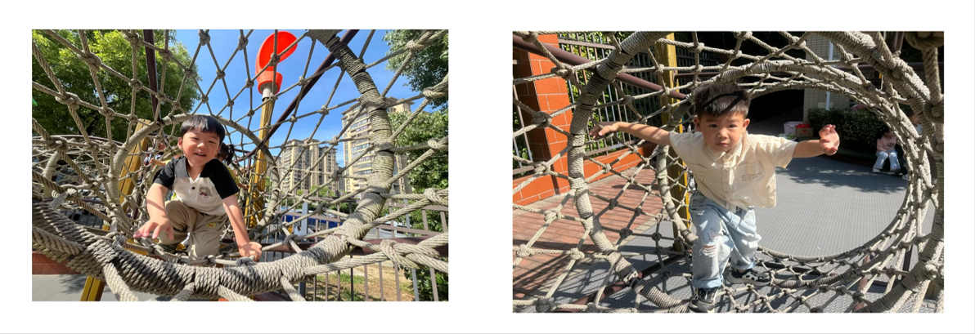

**三、集体活动——美术《手印画》**：

《老师的手》是一则内容简单、节奏鲜明的儿歌，描绘了老师能干的手、灵巧的手、有用的手，儿歌中采用了排比和拟人的修辞手法，读起来琅琅上口，儿歌：捏只小鸭嘎嘎嘎；折只小狗汪汪汪；画只小羊咩咩咩。使幼儿在朗诵儿歌的过程中感受到老师手的能干，并引导幼儿学会赞美别人，发现别人的优点。

**四、多元活动时光**

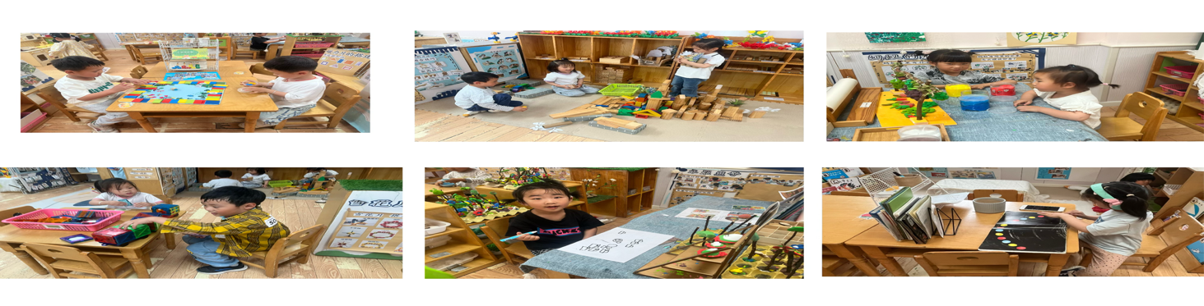**五、温馨提示**

各位家长：

下周将开展棕情端午半日开放活动。